Manual de procesos SAIC
Facultad de Ciencias Políticas y Sociología
SAIC9-P05-C3-v01. Proceso para la movilidad de los y las estudiantes

Universidad Nacional de Educación a Distancia. UNED
09/10/2025

1. OBJETO Y ALCANCE

2. REFERENCIAS/NORMATIVA

3. DEFINICIONES

4. DESARROLLO, SEGUIMIENTO, MEDICIÓN Y RENDICIÓN DE CUENTAS DEL PROCESO

5. GRUPOS DE INTERÉS IMPLICADOS

6. EVIDENCIAS/ARCHIVO

7. RESPONSABLES DEL PROGRAMA

8. FLUJOGRAMA

Versión | Fecha | Motivo de la modificación
01 |  | Versión 1ª: Diseño del Sistema de Aseguramiento Interno de Calidad de la facultad de Ciencias Políticas y Sociología  Primera versión del proceso para la movilidad del estudiante.

ELABORADO POR: | REVISADO POR: | APROBADO POR:
Vicedecanato de Ordenación Académica y Calidad  Vicedecanato de Relaciones Internacionales e Instituciones  Negociado de Calidad de la Facultad. | Comisión de Aseguramiento Interno de Calidad de la Facultad (CAIC) | Junta de Facultad
Fecha: 11/03/2025 | Fecha:07/05/2025 | Fecha: 09/10/2025

1. OBJETO Y ALCANCE
El objeto del presente proceso es establecer los procedimientos a aplicar en la gestión, revisión y mejora de los programas de movilidad internacional de estudiantes, en términos de entrada y de salida, fomentando de este modo la internacionalización.
Esto incluye:
a) Facilitar las estancias presenciales de estudiantes de grado y máster de la Facultad de Ciencias Políticas y Sociología en otras universidades e instituciones internacionales, así como recibir a estudiantes de otras instituciones internacionales.
b) Facilitar la “internationalization at home”, o movilidad virtual, utilizando los procedimientos virtuales para que los y las estudiantes de grado y máster puedan realizar formación a través de plataformas virtuales, mediante convenios suscritos con socios internacionales.
La UNED participa de la movilidad virtual a través de sus propias convocatorias: UNED CAMPUS NET destinado a estudiantes de grado de las universidades europeas y latinoamericanas incluidas en dicho Campus, en los Programas intensivos combinados (BIPs) dentro de la Acción KA1 del Programa Erasmus +, en el Programa Iberoamericano de Movilidad e Intercambio Virtuales Académicos (PIMIVA).
El proceso de movilidad de estudiantes en la Facultad de Ciencias Políticas y Sociología de la UNED tiene como objeto la planificación y gestión de la movilidad en términos de entrada y salida, facilitando las estancias presenciales de estudiantes en el Programa Erasmus+, mediante la firma de Acuerdo Erasmus+ con universidades del EEES.
La movilidad de estudiantes abarca todas las titulaciones oficiales de Grado y Máster de la Facultad y permite periodos de estancias de tres meses a un curso completo (15-60 ECTS). Respecto a los estudiantes de doctorado, su movilidad se gestiona desde la Escuela Internacional de Doctorado y el Vicerrectorado de Internacionalización. La Facultad, por su parte, recibe a través de los programas en los que participa (como PIMIVA) algunos estudiantes de doctorado que se incorporan a asignaturas de Máster para completar su formación.

2. REFERENCIAS / NORMATIVA
• R.D 822/2021, de 28 de septiembre, por el que se establece la organización de las enseñanzas universitarias y del procedimiento de aseguramiento de su calidad.
• Real Decreto 1125/2003, de 5 de septiembre por el que se regula el establecimiento del Sistema Europeo de Transferencia y Acumulación de Créditos (ECTS) en las titulaciones universitarias de carácter oficial y validez en todo el territorio nacional. (Boletín Oficial del Estado de 18 de septiembre).
• Plan estratégico de la UNED
• Movilidad para estudiantes
• Programa Erasmus
• Carta del Estudiante Erasmus: con las obligaciones y deberes del Programa.
• Movilidad virtual
• Declaración de la Política Erasmus de la UNED
• Gestión de convenios Erasmus + (SEPIE):
http://sepie.es/educacion-superior/digitalizacion-erasmus.html
• Gestión de otros convenios de movilidad internacional (PROCEDIMIENTO DE SECRETARÍA GENERAL):
https://www.uned.es/universidad/inicio/institucional/secretaria-general/tramitacion-convenios.html
• Normativa de intercambio de estudiantes según el Servicio Español para la Internacionalización de la Educación: http://sepie.es/
• Normativa de reconocimiento académico para estudiantes de intercambio del Programa de aprendizaje permanente-acción Erasmus (movilidad de estudiantes) de la UNED, aprobada en Consejo de Gobierno del 20 de diciembre de 2007.

3. DEFINICIONES
Movilidad para el aprendizaje: posibilidad o acción de pasar cierto periodo de tiempo estudiando en otra institución de educación superior del extranjero.
La movilidad de estudiantes lleva asociado el reconocimiento académico de las materias aprobadas durante la estancia en los niveles de grado, máster y doctorado.
Movilidad virtual: posibilidad o acción de estudiar y compartir experiencias académicas con otros estudiantes y profesores a través de plataformas virtuales, sin necesidad de realizar movilidad física en otras instituciones de educación superior externas a la de origen.
Profesor-Tutor Erasmus: Es el responsable del intercambio bilateral, encargado de uno o varios intercambios bilaterales para la movilidad de estudiantes Erasmus con instituciones extranjeras que tienen concedida la Carta Universitaria Erasmus y asumen las disposiciones de la misma. Contará con el apoyo de la Oficina Técnica de Cooperación e Internacionalización-Área de Movilidad, para la gestión de los Acuerdos bilaterales y facilitar las condiciones del desarrollo de las estancias de los estudiantes. Sus funciones están establecidas en la Normativa aprobada en Consejo de Gobierno de 20 de diciembre de 2007
Coordinador Erasmus: Es el responsable académico del programa nombrado por la Facultad, y cuya responsabilidad será el fomento y apoyo del Programa Erasmus. Podrá ser el Vicedecano/a encargado de la internacionalización, u otro representante institucional designado por el/a Decano/a. Debe aportar al Vicerrectorado de Internacionalización y Cooperación la información necesaria en cada Convocatoria de oferta de plazas Erasmus. Sus funciones están recogidas en la Normativa aprobada en Consejo de Gobierno de 20 de diciembre de 2007.
Profesor-Tutor CampusNet: Es el responsable del intercambio bilateral, encargado de uno o varios intercambios bilaterales para la movilidad virtual de estudiantes participantes en el programa CampusNet. Contará con el apoyo de la Oficina Técnica de Cooperación e Internacionalización-Área de Movilidad, para la gestión de los Acuerdos bilaterales y facilitar las condiciones del desarrollo de las estancias de los estudiantes. Contará también con el apoyo del Vicedecanato de Relaciones Internacionales.
Anexo IA: Documento interno de reconocimiento de créditos que acompaña al Contrato de Estudios (Learning Agreement); incluye los datos del estudiante, las asignaturas de origen, su denominación, código y las asignaturas correspondientes en la Universidad de destino que cursará durante la movilidad Erasmus+, así como los créditos de cada una de ellas. Debe ser firmado por las partes interesadas (estudiante, Tutor Erasmus, Coordinación de movilidad) antes de iniciar la estancia Erasmus+.
Contrato de Estudios (Learning Agreement): El Contrato de Estudios (Anexo II) deberá ser cumplimentado por el Profesor-Tutor Erasmus y el estudiante seleccionado y tener el Vº Bº del Coordinador Erasmus de la Facultad. Debe firmarse por las partes interesadas antes de iniciar la estancia Erasmus+.
Contrato de Estudios para la movilidad virtual (Learning Agreement): Se utiliza el mismo modelo que para el programa Erasmus+ (Anexo II) deberá ser cumplimentado por el Profesor-Tutor CampusNet y el estudiante seleccionado. Debe firmarse por las partes interesadas antes de iniciar la estancia de movilidad virtual CampusNet.
Certificado de Estancia (Certificate of Attendance): Certificado que expide la Universidad de destino al terminar la estancia.
Certificado de notas y créditos obtenidos (Transcript of the Records): Certificado que expide la Universidad de destino, junto con el Certificado de Estancia al finalizar ésta.
Certificado de notas y créditos reconocidos (Transcript Awarded): Documento que emite la coordinación de movilidad de la Facultad tras la recepción de la documentación del estudiante, en el que figurarán las asignaturas y créditos reconocidos por la UNED.

4. DESARROLLO, SEGUIMIENTO, INDICADORES DE MEDIDA Y RENDICIÓN DE CUENTAS DEL PROCESO
Los objetivos de movilidad y la revisión de los programas de movilidad internacional de la UNED corresponden al Vicerrectorado competente en materia de movilidad internacional teniendo en cuenta los planes estratégicos de la UNED.
Para gestionar cualquier programa de movilidad, se establecen convenios entre instituciones extranjeras y cada Facultad. Todo el proceso de documentación y firma se lleva a cabo en el área de movilidad del vicerrectorado competente. Detrás de cada convenio hay unos objetivos de movilidad donde se establecen los requisitos que se actualizan anualmente.
Para iniciar una convocatoria de movilidad (física o virtual) de estudiantes, en la gestión y creación de la misma están implicados el personal del Servicio de Internacionalización y Centros en el Exterior y de la Oficina de Internacionalización y Cooperación (OIC) del Vicerrectorado competente en materia de movilidad internacional. Entre las acciones iniciales se encuentran las siguientes:
a) Asesoramiento a los docentes en el fomento, gestión y firma de los convenios internacionales con el fin de ofertar las plazas a los estudiantes.
b) Gestión del convenio específico de movilidad, incluyendo los requisitos de la institución de origen y de acogida. Control del estado de todos los convenios para su renovación, ampliación o cancelación.
c) Gestión de la documentación oficial a través de las plataformas virtuales de la comisión europea donde se envían los convenios de movilidad de sus programas, se solicita la financiación para llevar a cabo las estancias, se insertan todas las movilidades y se envían los informes intermedios y finales de la financiación concedida.
Hay que considerar que este proceso se distingue en función de si el programa de movilidad internacional es para estudiantes de la UNED (estudiantes enviados/as) o es para estudiantes de otras universidades o instituciones (estudiantes recibidos/as), en sus diferentes modalidades, presencial y virtual.
a.- El Programa de movilidad presencial destinado a estudiantes de la UNED (estudiantes enviados/as), conlleva las siguientes gestiones:
• Redacción de las Bases de las convocatorias en función de los requisitos impuestos por los organismos financiadores de cada convocatoria.
• Difusión en los medios: BICI, página web de la UNED, Radio, Facultades y Escuelas, Centros Asociados, Bibliotecas, y campus del estudiante.
• Revisión de todos los convenios internacionales firmados para incluir el listado de plazas ofertadas.
• Contacto con los/as coordinadores/as de movilidad para revisar el número de plazas ofertadas en cada centro para proceder a su publicación.
• Envío a la firma del Rector de las convocatorias elaboradas y publicación en BICI y en la web de la UNED.
• Envío de los convenios firmados a la plataforma de la Comisión Europea.
• Solicitud de la financiación para llevar a cabo la movilidad ofertada; justificación de los pagos, redacción y envío de los informes intermedios y finales del dinero adjudicado.
• Revisión de las solicitudes recibidas de los/as estudiantes interesados/as que se envían a cada centro para que el/la coordinador/a de movilidad junto al profesorado implicados procedan a la selección de los/as estudiantes en función de las Bases de la convocatoria y de las plazas ofertadas por su centro.
• Revisión de la selección de estudiantes y adjudicación de destinos tras el proceso de selección realizado por los/as Coordinadores de movilidad nombrados en centros de la UNED.
• Publicación de las resoluciones de estudiantes seleccionados, suplentes y excluidos.
• Elaboración y envío a los/as estudiantes seleccionados/as la documentación para justificar académica y financieramente la movilidad realizada y el dinero recibido.
• Control del envío de los/as estudiantes, informando a las universidades receptoras de las movilidades procedentes de la UNED.
• Control de la movilidad durante la estancia del/de la estudiante, ampliación de estancias cuando son justificadas, modificación y ampliación de los acuerdos de estudio inicialmente pactados.
• Una vez finalizada la estancia de los/as estudiantes, envío al coordinador/a de movilidad de cada centro de las notas procedentes de las instituciones extranjeras, junto al documento de reconocimiento de créditos elaborado en el área de movilidad, para que se proceda al reconocimiento académico del/de la estudiante de la UNED.
b.- El programa de movilidad presencial para estudiantes de otras universidades o instituciones (estudiantes recibidos/as), supone las siguientes gestiones:
• Gestión y control de todos los convenios bilaterales para tener una previsión de las acogidas anuales de estudiantes.
• Recepción de los listados de estudiantes por parte de las instituciones asociadas en los convenios.
• Envío de las cartas de aceptación y de los documentos para matricular a los y las estudiantes que van a recibirse.
• Información al coordinador/a de movilidad y del tutor/a asignado en el convenio de movilidad con la universidad extranjera que envía al estudiante de los/as estudiantes que van a recibirse.
• Acogida del estudiantado e información/orientación general sobre el programa.
• Matriculación e información/orientación del estudiantado. Este proceso se lleva a cabo cuando el estudiantado llega a la UNED desarrollándolo el servicio responsable de movilidad de la UNED.
• Apoyo en la búsqueda de alojamiento en el caso de los/as estudiantes europeos y latinoamericanos/as, y en el caso de estudiantes africanos/as: reserva de alojamiento, gestión del seguro médico privado, documentación para conseguir en VISADO y gestión de vuelos.
• Seguimiento del estudiantado extranjero durante su estancia en la UNED para resolver cualquier incidencia.
• Al finalizar la estancia, contacto con los Negociados de Alumnos y los Coordinadores/as de movilidad para gestión documental del reconocimiento de los créditos y otros méritos adquiridos en la UNED.
• Envío a las instituciones de origen los reconocimientos de créditos adquiridos por los/as estudiantes extranjeros.

c.- La movilidad virtual para estudiantes de la UNED conlleva, bien desde la OIC o por cada centro, las siguientes gestiones:
• Firma de los convenios bilaterales de intercambio virtual con indicación de las materias, créditos, nivel de estudios, número de plazas y otros requisitos. Control del estado de todos los convenios para su renovación, ampliación o cancelación.
• Redacción de las Bases de las convocatorias en función de los requisitos impuestos por los organismos financiadores de cada convocatoria.
• Difusión en los medios: BICI, página web de la UNED, radio, centros, centros asociados, bibliotecas, y campus del estudiante.
• Revisión de todos los convenios internacionales firmados para incluir el listado de plazas ofertadas.
• Contacto con los/as coordinadores/as de movilidad de los centros de la UNED para revisar el número de plazas ofertadas en cada centro para proceder a su publicación.
• Envío a la firma del Rector/a las convocatorias elaboradas y publicación en BICI y en la web de la UNED.
• Envío de los convenios firmados a las instituciones asociadas.
• Revisión de las solicitudes recibidas de estudiantes interesados/as y envío a cada centro para que el/la coordinador/a de movilidad junto al profesorado implicado procedan a la selección del estudiantado en función de las Bases de la convocatoria y de las plazas ofertadas por su centro [Vicedecanato de Relaciones Internacionales]
• Selección de estudiantes y adjudicación de destinos junto a los/as coordinadores/as de movilidad de los centros y publicación de las resoluciones de estudiantes seleccionados/as, suplentes y excluidos/as [Vicedecanato de Relaciones Internacionales].
• Elaboración y envío al estudiantado seleccionado de la documentación para justificar académica y financieramente la movilidad realizada y el dinero recibido [Vicedecanato de Relaciones Internacionales].
• Control del listado del estudiantado de intercambio virtual, informando a las universidades asociadas de las movilidades virtuales procedentes de la UNED [Vicedecanato de Relaciones Internacionales].
• Control de la movilidad virtual durante la convocatoria, modificación y ampliación de los acuerdos de estudio inicialmente pactados [Vicedecanato de Relaciones Internacionales y tutores responsables de la movilidad virtual].
• Una vez finalizada la movilidad virtual de los/as estudiantes: envío al coordinador/a de movilidad de las notas procedentes de las instituciones extranjeras, junto al documento de reconocimiento de créditos elaborado en el área de movilidad, para que se proceda al reconocimiento académico del estudiante de la UNED.

d.- La movilidad virtual para estudiantes de universidades extranjeras asociadas por convenio conlleva, bien desde la OIC, bien gestionada directamente por cada centro, lo siguiente:
• Gestión y control de las plazas ofertadas en las convocatorias de movilidad virtual.
• Recepción de los listados de estudiantes que realizarán movilidad virtual en la UNED por parte de las instituciones asociadas en los convenios.
• Envío de las cartas de aceptación y de los documentos para matricular a los/as estudiantes que van a matricularse en las asignaturas virtuales ofertadas por la UNED.
• Información al coordinador/a de movilidad de cada centro del estudiantado que va a realizar la movilidad virtual.
• Matriculación de los/as estudiantes seleccionados. Control de las asignaturas matriculadas junto al coordinador/a de movilidad.
• Al finalizar la estancia gestión documental del reconocimiento de los créditos y otros méritos adquiridos en la UNED, y envío a las instituciones de origen de los mismos

Una vez finalizada la movilidad internacional en cualquiera de sus modalidades, es necesario presentar justificación ante los organismos financiadores y ante auditoría de la UNED de cualquier pago sobre la movilidad.
Los indicadores del proceso son, por curso académico son:
• N.º de estudiantes UNED que participan en programas de movilidad presencial y virtual.
• N.º de estudiantes procedentes de otras universidades con programas de movilidad presencial y virtual.
• Satisfacción de estudiantes salientes con el programa de movilidad.
• Satisfacción de estudiantes recibidos con el programa de movilidad.

a.- Movilidad presencial destinada a estudiantes de la Facultad de Ciencias Políticas y Sociología (estudiantes salientes):
El proceso se inicia con Convocatoria por la Universidad de las plazas Erasmus+ y su publicación en el BICI. La Facultad de Ciencia Políticas y Sociología oferta las plazas en función de los convenios existentes con otras Universidades. El alumno presenta la solicitud por Sede electrónica con la documentación correspondiente:
- Currículum Vitae.
- Acreditación del conocimiento de idiomas mediante certificado expedido por un centro de estudios acreditado.
- Los estudiantes de Doctorado deberán presentar un Plan de Investigación que incluya el diseño de actividades que se van a realizar en la Universidad de destino y debe ser aprobado por ambas universidades. La comisión de movilidad evaluará su cumplimento. En caso de ser aprobado, se comunica a la Escuela de Doctorado y se computará como “estancia predoctoral”.
Finalizado el plazo de presentación de solicitudes, los responsables de movilidad de la Facultad, previo análisis del expediente de los candidatos/as, realizará la propuesta de adjudicación de plazas y el Vicerrectorado con competencias en materia de Internacionalización, publicará en el BICI dicha propuesta de adjudicación con el listado de estudiantes Erasmus+ seleccionados, suplentes y excluidos.

Los criterios que valorará la Comisión de Selección serán los siguientes:
- Calificación media del expediente académico.
- Conocimiento de idiomas. Es obligatorio acreditar nivel B1 (o superior) del idioma del país de la universidad de destino antes de finalizar el plazo de presentación de las solicitudes.
- Adecuación del estudiante al perfil de la plaza (se acepta carta de motivación del estudiante). Podrán realizarse entrevistas personales si la Comisión de selección lo estima oportuno.

Junto con la adjudicación provisional se publicará una lista de reserva con el fin de cubrir las vacantes.
Una vez seleccionados los estudiantes Erasmus+, se les da acceso a la Comunidad Alf de movilidad de la Facultad, desde donde se gestiona toda la documentación.
El/la Coordinador/a de movilidad de la Facultad cumplimentará en acuerdo con el estudiante y su Tutor Erasmus+ el documento de reconocimientos de créditos UNED (Anexo IA) con los datos del estudiante, las asignaturas de origen UNED, su denominación, código y las asignaturas correspondientes en la Universidad de destino que cursará durante la movilidad Erasmus+, así como los créditos de cada una de ellas.
Este documento deberá ir firmado por el/la coordinador/a de movilidad, el/la tutor/a Erasmus+ y el estudiante. Este documento se completa con el Acuerdo de Estudios (Learning Agreement), que también debe firmarse por todas las partes implicadas. En ese momento, el estudiante puede iniciar su estancia en la Universidad correspondiente y matricularse de las asignaturas establecidas.
Si por algún motivo debidamente justificado durante el periodo o estancia de movilidad se deben realizar cambios o alguna modificación en las asignaturas, el estudiante lo debe comunicar por escrito al/la Coordinador/a y a su tutor/a, que lo evaluarán y deberán ajustar los dos documentos citados (Anexo IA y Learning Agreement), que de ese modo quedarán debidamente actualizados.
Cuando termine su estancia, la Universidad de destino expedirá el Certificado de estancia (Certificate of Attendance) y el Certificado de notas y créditos obtenidos (Transcript of Records) y lo enviará al Coordinador/a de Movilidad de la Facultad de Ciencias Políticas y Sociología de la UNED.
Entonces se inicia el procedimiento de RECONOCIMIENTO DE CRÉDITOS:
- El/la Coordinador/a emite el Transcript Awarded, documento en el que figurarán las asignaturas y créditos reconocidos al estudiante por la UNED
- El negociado de estudiantes incorporará los créditos al expediente del alumno/a.
- Toda la documentación será enviada por la Coordinación de Movilidad de la Facultad al Vicerrectorado de Internacionalización, que la conserva en sus plataformas digitales.
- (En el caso de los estudiantes de Doctorado, también se pasará la información a la Escuela Internacional de Doctorado.)

b. Movilidad presencial para estudiantes de otra universidades o instituciones (estudiantes recibidos/as):
El procedimiento es el mismo que el de los estudiantes salientes.
Los estudiantes procedentes de otras Universidades, en función de los convenios existentes, se matriculan en la Facultad. El/la coordinador/a de movilidad les asigna un tutor que realizará un seguimiento continuado durante toda la estancia.
El tutor será un/una profesor/a permanente de la Facultad, que haya firmado un convenio con la Universidad de origen y que deberá acordar otro tutor que pueda sustituirle en el caso de necesidad sobrevenida, y que será nombrado por la Comisión de movilidad. El tutor lo será el tiempo establecido por la normativa y, como mínimo, durante el curso de estancia del estudiante tutorizado. Entre sus funciones está la de informar a los Equipos docentes de las asignaturas que el estudiante va a cursar, para los debidos efectos.
Los estudiantes Erasmus+ que reciba la Facultad, tendrán los mismos accesos a las asignaturas y tutorías que tienen los estudiantes de la UNED.
El/la vicedecano/a en materia de Internacionalización, actuando como Coordinador/a de Movilidad, custodian la información del número de los estudiantes de movilidad por curso académico. Esta información estará disponible para los procesos de rendimiento de cuentas de las titulaciones oficiales ante la ANECA o internamente, donde convenga.
El indicador de seguimiento del proceso será el número de estudiantes de movilidad entrantes y/o salientes, por curso académico.

c.- Movilidad virtual destinada a estudiantes de la Facultad de Ciencias Políticas y Sociología (Programa CampusNet; programa PIMIVA) (estudiantes salientes):
El proceso se inicia con Convocatoria por la Universidad de las plazas del programa CampusNet y su publicación en el BICI. La Facultad de Ciencia Políticas y Sociología oferta las plazas en función de los convenios existentes con otras Universidades. El alumno envía su solicitud a la dirección electrónica del Negociado de Acreditación y Calidad de la Facultad de Ciencias Políticas y Sociología (acreditacionycalidad.polisoci@adm.uned.es) adjuntando la siguiente documentación:
- Currículum Vitae.
- Acreditación del conocimiento de idiomas (según la plaza ofertada en Anexo I), mediante certificado expedido por un centro de estudios acreditado. Dicha documentación será valorada por la comisión de selección de la Facultad.
- Acreditación legal de poseer una discapacidad igual o superior al 33 %.
- Acreditación de haber sido beneficiario el curso anterior de una beca general (socioeconómica) del Ministerio de Educación, Cultura y Deporte.
- Acreditar tener la condición de refugiado o con derecho a protección subsidiaria o haber presentado solicitud de protección internacional en España.
Finalizado el plazo de presentación de solicitudes, los responsables de movilidad de la Facultad, previo análisis del expediente de los candidatos/as, realizará la propuesta de adjudicación de plazas y el Vicerrectorado con competencias en materia de Internacionalización, publicará en el BICI dicha propuesta de adjudicación con el listado de estudiantes CampusNet seleccionados, suplentes y excluidos.

Los criterios que valorará la Comisión de Selección serán los siguientes:
- Ausencia de participación previa en programas de movilidad internacional tipo Erasmus+ en la misma titulación para la que se solicita la movilidad virtual.
- Calificación media del expediente académico en la titulación para la que se solicita la movilidad virtual.
- Conocimiento de idiomas. Es obligatorio acreditar nivel B1 (o superior) del idioma en el que se recibirán las clases en la universidad de destino, antes de finalizar el plazo de presentación de solicitudes. El conocimiento superior al mínimo exigido será considerado como mérito en la selección. La no acreditación de este requisito supondrá motivo de exclusión del proceso de selección.
- Estudiantes que hayan recibido el curso anterior una beca general (socioeconómica) del Ministerio de Educación, Cultura y Deporte.
- Estudiantes que acrediten legalmente una discapacidad igual o superior al 33 %.
- Tener la condición de refugiado o con derecho a protección subsidiaria o haber presentado solicitud de protección internacional en España.
Junto con la adjudicación provisional se publicará una lista de reserva con el fin de cubrir las vacantes.
El estudiante cumplimentará en acuerdo con su Tutor CampusNet el documento de reconocimientos de créditos UNED (Anexo IA) con los datos del estudiante, las asignaturas de origen UNED, su denominación, código y las asignaturas correspondientes en la Universidad de destino que cursará durante la movilidad virtual, así como los créditos de cada una de ellas.
Este documento deberá ir firmado por el/la coordinador/a de movilidad, el/la tutor/a CampusNet y el estudiante. Este documento se completa con el Acuerdo de Estudios (Learning Agreement), que también debe firmarse por todas las partes implicadas. En ese momento, el estudiante puede iniciar su estancia en la Universidad correspondiente y matricularse de las asignaturas establecidas.
Si por algún motivo debidamente justificado durante el periodo o estancia de movilidad se deben realizar cambios o alguna modificación en las asignaturas, el estudiante lo debe comunicar por escrito al/la Coordinador/a y a su tutor/a, que lo evaluarán y deberán ajustar los dos documentos citados (Anexo IA y Learning Agreement), que de ese modo quedarán debidamente actualizados.
Cuando termine su estancia, la Universidad de destino enviará las calificaciones del/ de la estudiante al al Coordinador/a de Movilidad de la Facultad de Ciencias Políticas y Sociología de la UNED.
Entonces se inicia el procedimiento de RECONOCIMIENTO DE CRÉDITOS:
- El/la Coordinador/a emite el Transcript Awarded, documento en el que figurarán las asignaturas y créditos reconocidos al estudiante por la UNED
- El negociado de estudiantes incorporará los créditos al expediente del alumno/a.
- Toda la documentación será enviada por la Coordinación de Movilidad de la Facultad al Vicerrectorado de Internacionalización, que la conserva en sus plataformas digitales.
- (En el caso de los estudiantes de Doctorado, también se pasará la información a la Escuela Internacional de Doctorado.)

d. Movilidad virtual para estudiantes de otra universidades o instituciones (programas CampusNet y PIMIVA)(estudiantes recibidos/as):
El procedimiento es el mismo que el de los estudiantes salientes.
Los estudiantes procedentes de otras Universidades, en función de los convenios existentes, se matriculan en la Facultad. El/la coordinador/a de movilidad les asigna un tutor que realizará un seguimiento continuado durante toda la estancia.
El tutor será un/una profesor/a permanente de la Facultad, que haya firmado un convenio con la Universidad de origen y que deberá acordar otro tutor que pueda sustituirle en el caso de necesidad sobrevenida, y que será nombrado por la Comisión de movilidad. El tutor lo será el tiempo establecido por la normativa y, como mínimo, durante el curso de estancia del estudiante tutorizado. Entre sus funciones está la de informar a los Equipos docentes de las asignaturas que el estudiante va a cursar, para los debidos efectos.
Los estudiantes de movilidad virtual que reciba la Facultad, tendrán los mismos accesos a las asignaturas y tutorías que tienen los estudiantes de la UNED.
El/la vicedecano/a en materia de Internacionalización, actuando como Coordinador/a de Movilidad, custodian la información del número de los estudiantes de movilidad por curso académico. Esta información estará disponible para los procesos de rendimiento de cuentas de las titulaciones oficiales ante la ANECA o internamente, donde convenga.
El indicador de seguimiento del proceso será el número de estudiantes de movilidad entrantes y/o salientes, por curso académico.

5. GRUPOS DE INTERÉS IMPLICADOS
Los grupos de interés implicados en este proceso son:
• Estudiantes de la UNED.
• Estudiantes de otras universidades e instituciones que desean realizar un periodo de estudios en la UNED.
• El PDI que quiere mantener contacto con otras instituciones extranjeras para que además de intercambiar sus estudiantes puedan continuar realizando proyectos internacionales, asistir a congresos, realizar publicaciones conjuntas, etc.
• El Personal técnico de Gestión y Administración (PTGAS) del área de movilidad del vicerrectorado implicado.
• Los centros implicados en acoger a estudiantes internacionales y en reconocerles los créditos cursados.
• Los centros asociados donde los/as estudiantes de grado asisten a las tutorías presenciales.
• El profesorado tutor que imparte dichas tutorías presenciales.
• Los/as coordinadores/as de movilidad que controlan los reconocimientos de créditos.
• Los/as tutores/as Erasmus +, en el caso del programa Erasmus, que pactan los acuerdos de estudio con las asignaturas que se cursarán.
• Los/as tutores/as CampusNET, que pactan los acuerdos de estudio con las asignaturas que se cursarán.
• Otros/as profesores/as que se ocupen de recibir y/o tutorizar (en el caso de la movilidad virtual), asesorar sobre las asignaturas de la UNED y de orientarles académicamente.
• Estudiantado
• Personal Docente e Investigador (Coordinador/a movilidad, Tutores Erasmus+…)
• Personal técnico de gestión de Administración y Servicios (Negociado de atención al estudiante, negociado de reconocimiento de créditos).

6. EVIDENCIAS/ARCHIVO
Identificación del registro | Soporte del archivo | Responsable custodia | Tiempo de conservación
Procedimiento de selección del estudiantado | Documento digital | Servicio de Internacionalización y Centros en el Exterior/ OIC/Coordinador/a movilidad del centro/ Tutores/as Erasmus + / Tutores/as CampusNEt | Permanentemente actualizado
Gestión de los trámites para la participación del estudiantado | Documento digital | Servicio de Internacionalización y Centros en el Exterior/ OIC/Coordinadores/as de movilidad del centro/  Tutores/as Erasmus + / Tutores/as CampusNEt | Permanentemente actualizado

Otras evidencias individuales
Evidencias | Soporte de archivo | Responsable (custodia y archivo) | Tiempo de conservación
SOLICITUDES | Documento digital (repositorio documental) EWP Dashboard) | Vicedecanato de Internacionalización de la Facultad (Coordinador de movilidad) | 6 años
ANEXO IA | Documento digital (repositorio documental) EWP Dashboard) | Sección de atención al estudiante | Permanente
LEARNING AGREEMENT | Documento digital (repositorio documental) EWP Dashboard) | Sección de atención al estudiante | Permanente
CERTIFICATE OF ATTENDANCE | Documento digital (repositorio documental) EWP Dashboard) | Sección de atención al estudiante | Permanente
TRANSCRIPT OF DE RECORDS | Documento digital (repositorio documental) EWP Dashboard) | Sección de atención al estudiante | Permanente
TRANSCRIPT AWARDED | Documento digital (repositorio documental EWP Dashboard) | Sección de atención al estudiante | Permanente

7. RESPONSABLES DEL PROCESO
Unidad/Órgano | Responsabilidades
Vicedecano de Internacionalización (Coordinador/a de movilidad del centro) | • Selecciona el estudiantado de su centro.  • Análisis y propuesta de adjudicación de plazas de seleccionados, suplentes y excluidos.  • Nombra tutores para los estudiantes de movilidad de entrada  • Redacta el Anexo IA  • Hace seguimiento del programa de movilidad de la Facultad.  • Hace el reconocimiento de créditos de los/as estudiantes de movilidad.  • Emite el documento Transcript Awarded y Transcrip of Records
Tutores/as Erasmus + | • Cumplimentación de la documentación necesaria junto al estudiante  • Seguimiento de la estancia del estudiante Erasmus+ de acuerdo con la normativa UNED  • Apoyan académicamente para la firma de acuerdos de estudios de las convocatorias de movilidad.  • Fomentan los convenios de movilidad internacional con las universidades asociadas al programa.
Tutores/as CampusNet | • Cumplimentación de la documentación necesaria junto al estudiante  • Seguimiento de la estancia del estudiante de intercambio virtual de acuerdo con la normativa UNED  • Apoyan académicamente para la firma de acuerdos de estudios de las convocatorias de movilidad.  • Fomentan los convenios de movilidad internacional con las universidades asociadas al programa.
Negociado de estudiantes/Escuela de Doctorado | • Incorpora las asignaturas cursadas en el expediente académico.
Vicedecanos/as de Investigación y de internacionalización | • Responsable del proceso de revisión y mejora.

8. FLUJOGRAMA
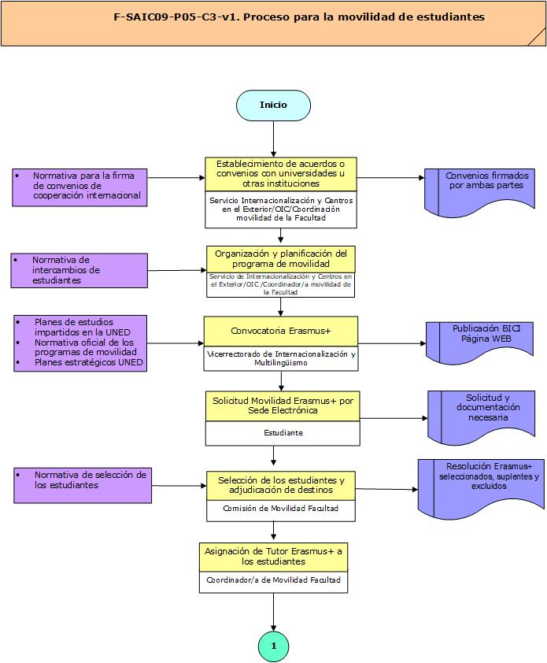

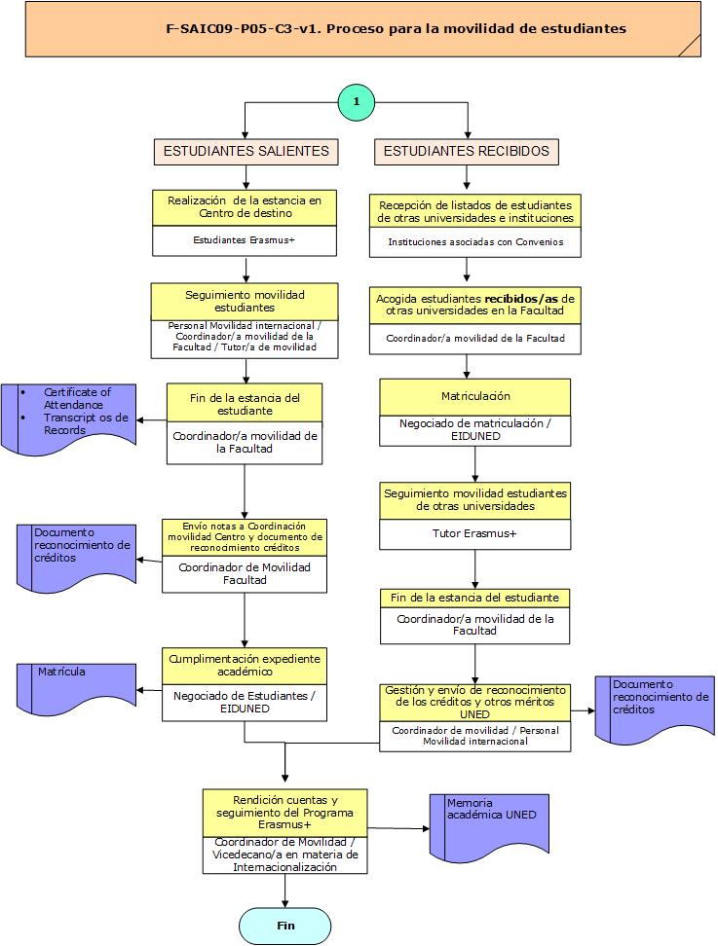

Nota: El flujo que se establece con los intercambios virtuales es el mismo que con el programa Erasmus.

